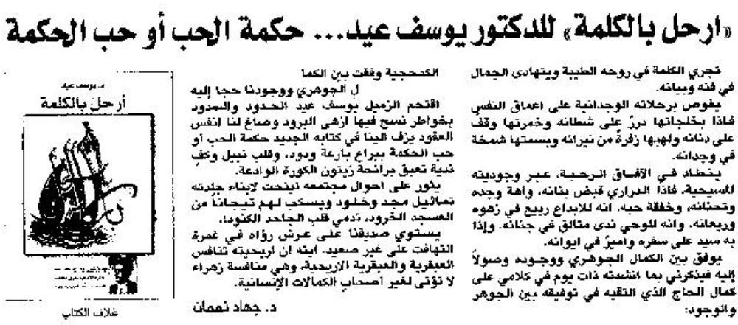

اللواء – السبت 15 حزيران 2013

